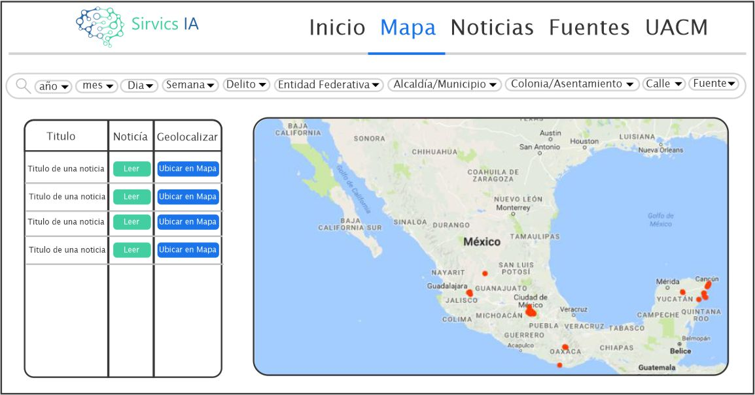

**1.- ¿Quiénes Somos?**

**2.- ¿Que es SidemexIA / que hace SidemexIA?**

**3.- ¿A que ayuda?**

**4.- El porqué de SidemexIA**

La percepción de la inseguridad en la población mexicana va en aumento de acuerdo con el INEGI y su Encuesta Nacional de Seguridad Pública Urbana (ENSU).

GRAFICAS ILUSTRATIVAS

Por otro lado, con base en, la encuesta nacional de percepción de inseguridad ciudadana en México, publicada en octubre de 2017 por consulta Mitofsky, el mexicano, ha dejado de realizar actividades a consecuencia de la delincuencia, tales como:

* El 69% decidió cargar menos dinero en efectivo.
* El 59% trata de no salir en las noches.
* El 54% prefiere no usar joyas.
* El 53% no deja jugar a los niños en la calle.

Por otra parte, la difusión y cobertura de noticias de medios en términos de seguridad, muestra que:

* El 54% considera que no se informa de todo lo que ocurre, así como la omisión de sucesos más graves
* El 16% cree que es exagerado el hablar todo el tiempo de violencia
* El 37% de mexicanos considera que es peligroso ayudar a la policía en su ciudad (véase Gráfico 4).

Así mismo, la asociación mexicana de Internet indica que las redes sociales permanecen como principal actividad en línea para los usuarios en México debido a esto se ha dejado de lado la búsqueda de información en otros medios. (¿HABLAR DE FAKE NEWS? Y Encuesta Molec sonbre gente que no lee)

Por estos motivos es que nace SidemexIA con el fin de combatir a la desinformación dando a conocer la incidencia de delitos en el área metropolitana.

____-El objetivo es Hablar sobre

-La Percepcion de Inseguridad en la población Mexicana por el Inegi

-Desinformación social

-Fake news

-Encuesta Molec la gente no lee

**¿Como lo logramos / como lo hacemos?**

SidemexIA Analiza diferentes fuentes de información digital para poder......

**¿Cuáles son nuestras fuentes de información?**

Lista de periódicos